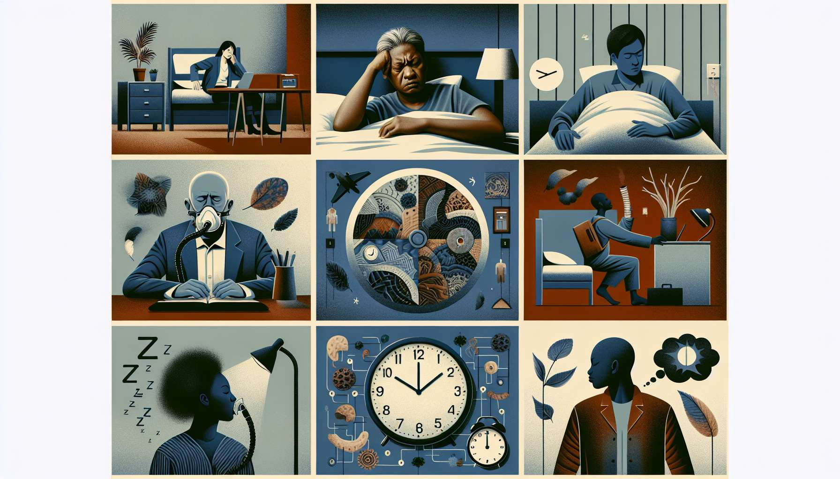

Los trastornos del sueño se clasifican en varias categorías según la Clasificación Internacional de Trastornos del Sueño (ICSD), una herramienta de referencia utilizada por los profesionales de la salud para diagnosticar y manejar estos trastornos. Esta clasificación permite un enfoque estandarizado y facilita la comunicación entre los diversos interventores.  
  
Las principales categorías de trastornos del sueño son:  
  
1. Insomnios: caracterizados por dificultades para conciliar el sueño, frecuentes despertares nocturnos, despertares tempranos o sueño no reparador. Pueden ser transitorios, agudos o crónicos, y tener varias causas (estrés, ansiedad, mala higiene del sueño, etc.).  
  
2. Trastornos respiratorios relacionados con el sueño: incluyen principalmente el síndrome de apnea-hipoapnea obstructiva del sueño (SAHOS), que se manifiesta por pausas respiratorias repetidas durante el sueño, causando fragmentación del sueño y somnolencia diurna excesiva.  
  
3. Hipersonmias: se traducen en somnolencia diurna excesiva a pesar de un tiempo de sueño suficiente. La narcolepsia, caracterizada por ataques de sueño irresistibles y cataplejía, es un ejemplo típico.  
  
4. Trastornos del ritmo circadiano: resultan de un desfase entre el reloj biológico interno y las restricciones sociales o ambientales. El síndrome de fase retrasada, el síndrome de fase avanzada y el trastorno relacionado con el trabajo por turnos son ejemplos de esto.  
  
5. Parasomnias: son fenómenos indeseables que ocurren durante el sueño, como el sonambulismo, los terrores nocturnos, las pesadillas o el trastorno del comportamiento del sueño paradójico.  
  
6. Trastornos del movimiento relacionados con el sueño: incluyen en particular el síndrome de las piernas inquietas, caracterizado por una sensación de incomodidad en las piernas asociada con una necesidad irresistible de moverse, y los movimientos periódicos de las extremidades durante el sueño.  
  
Puntos a recordar:  
  
- La Clasificación Internacional de Trastornos del Sueño (ICSD) es una herramienta de referencia utilizada por los profesionales de la salud para diagnosticar y manejar los trastornos del sueño.  
  
- Las principales categorías de trastornos del sueño son: insomnios, trastornos respiratorios relacionados con el sueño, hipersomnias, trastornos del ritmo circadiano, parasomnias y trastornos del movimiento relacionados con el sueño.  
  
- Los insomnios se caracterizan por dificultades para conciliar el sueño, frecuentes despertares nocturnos, despertares tempranos o sueño no reparador.  
  
- El síndrome de apnea-hipoapnea obstructiva del sueño (SAHOS) es un trastorno respiratorio relacionado con el sueño que causa fragmentación del sueño y somnolencia diurna excesiva.  
  
- Las hipersomnias, como la narcolepsia, se traducen en somnolencia diurna excesiva a pesar de un tiempo de sueño suficiente.  
  
- Los trastornos del ritmo circadiano resultan de un desfase entre el reloj biológico interno y las restricciones sociales o ambientales.  
  
- Las parasomnias son fenómenos indeseables que ocurren durante el sueño, como el sonambulismo, los terrores nocturnos, las pesadillas o el trastorno del comportamiento del sueño paradójico.  
  
- Los trastornos del movimiento relacionados con el sueño incluyen el síndrome de las piernas inquietas y los movimientos periódicos de las extremidades durante el sueño.